Ежедневный отчет консультаций от 06.01.2023 г МБОУ СОШ с.Хонделен.
№ | Темы консультаций | Дата | Класс | Ответственный учитель | Охват | Краткая информация | Фотоотчёт
1 | Задание 5: Орфография. Правописание чередующихся гласных в корне слова. | 06.01. 2023г. | 9 | Кужугет А.Ч. | 1 | Рассмотрено задание 5 по указанной теме, тренировочные упражнения. | 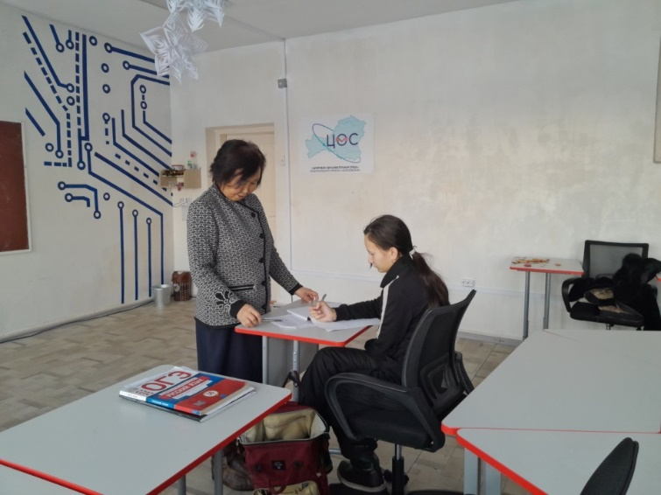
2 | Написание изложения с творческим заданием (основная часть) | 06.01. 2023 г. | 11 | Кужугет А.Ч. | 1 (ученик с ОВЗ) | Рассмотрено написание основной части изложения, пересказ прочитанного текста. | 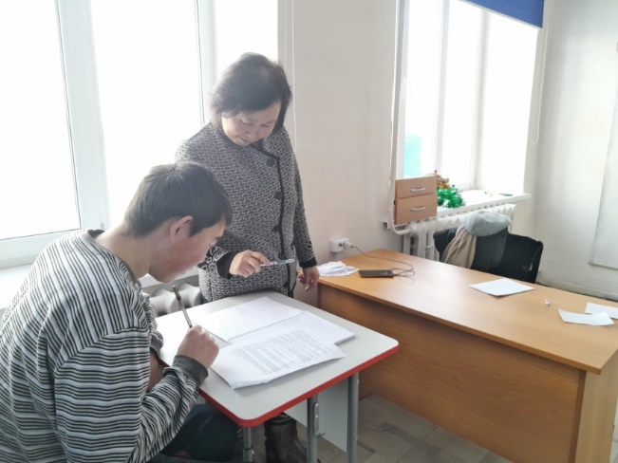
3 | Задание №15 | 06.01.2023 | 9 | Шангыр-оол Е.Б. | 1-100% | Планиметрическая задача с  практическим  содержанием | 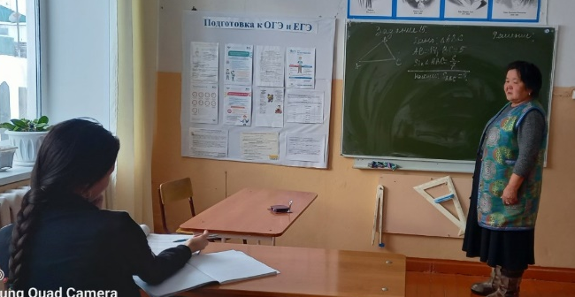
3 | Простейшие текстовые задачи | 06.01.2023 | 11 | Шангыр-оол Е.Б. | 1 (ученик с ОВЗ | Вычисление. Округление с недостатком. Округление с избытком. Проценты | 